SVEUČILIŠTE U ZAGREBU
FAKULTET ELEKTROTEHNIKE I RAČUNARSTVA

SEMINAR
Bioinformatika

Smith-Waterman algoritam
Robert Tomičić, Adam Sedmak, Josip Bogdan, Otto Singer
Voditelj projekta: Mile Šikić

Zagreb, siječanj, 2018.

Sadržaj

1. Uvod 1
2. Seminarski rad 2
2.1 Smith Waterman algoritam objašnjenje na primjeru 2
2.1.1 Primjer odlučivanja: 2
2.2 Watterman-Eggertov algoritam u C# - Otto Singer 3
2.3 Watterman-Eggertov algoritam u pythonu - Robert Tomičić 7
2.4 Watterman-Eggertov algoritam u C-u – Adam Sedmak 8
2.5 Watterman-Eggertov algoritam u Javi - Josip Bogdan 9
3. Zaključak 10
4. Literatura 11

Uvod

Seminarski rad

Smith Waterman algoritam objašnjenje na primjeru
U prvom koraku popunjavamo tablicu redak po redak s lijeva na desno. Odluka o vrijednosti u tablici jest maksimalna vrijednost od 4 moguće: prijelaz s gornjeg mjesta u tablici, prijelaz s lijevog mejsta u tablici, prijelas s gornje-lijevog mjesta u tablici ili s nulom. Nula se dodaje da se izbjegnu negativne vrijednosti u tablici pošto se radi o lokalnom poravnavanju. Također odluka ovisi o fiksnim vrijednostima za ubacivanje, brisanje, pogodak ili promajšaj.
U drugom koraku radimo traceback te odlučujemo hoćemo li postaviti jedno od slova genoma (A,C,G,T,U) ili znak preskakanja „-„ ovisno o poravnavanju. Traceback počinje od maksimalne vrijednosti u tablici koju smo zapamtili tijekom izrade tablice. Finalno rješenje je sekvenca slova genoma u kombinaciji sa znakom preskakanja. Primjer finalnog rješenja: ACT-ACG

Primjer odlučivanja:
vrijednost pogodka neka bude 10
vrijednost promašaja neka bude -9
vrijednost ubacivanja/brisanja neka bude -10
Nalazimo se u sljedećem mjestu u tablici i donosimo odluku o vrijednosti X gdje se I i J redak poklapaju (neka to budu slova 'C' i 'C'):
... C
... 10 15
C... 5 X
Imamo izbor između sljedećih kombinacija:
-stupca lijevo umanjenog za 10: -5
-retka gore umanjenog za 10: -5
-retka i stupca gore-lijevo uvećanog za 10: 25
-nule: 0
Pošto je broj 25 najveći njega upisujemo umjesto X i nastavljamo s popunjavanjem tablice. Kada ćemo raditi traceback i ako dođemo do mjesta na kojem je X (u tom trenutku više nije X nego broj 25), znat ćemo s koje strane smo došli do vrijednosti ako zapamtimo vektor u svakoj kućici tablice te ćemo tu informaciju iskoristiti u gradnji završnog niza. U ovom primjeru dođemo li tracebackom do mjesta X, u naš ispis ulazi slovo koje se poklapalo, u ovom slučaju slovo 'C' te će ispis izgledati ovako: ....C....

Watterman-Eggertov algoritam u C# - Otto Singer
testiranje:
10^2 znakova:
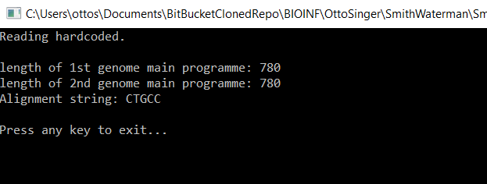
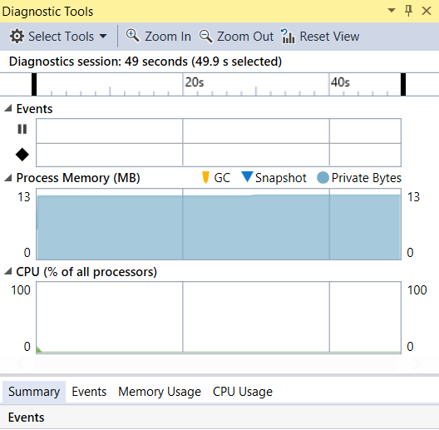

10^3 znakova:
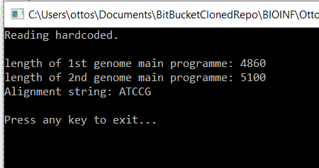
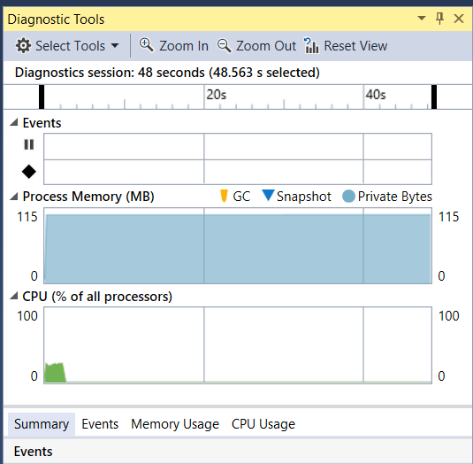

10^4 znakova:
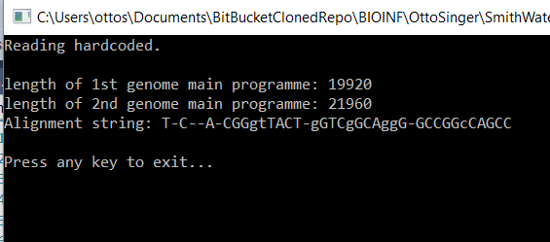

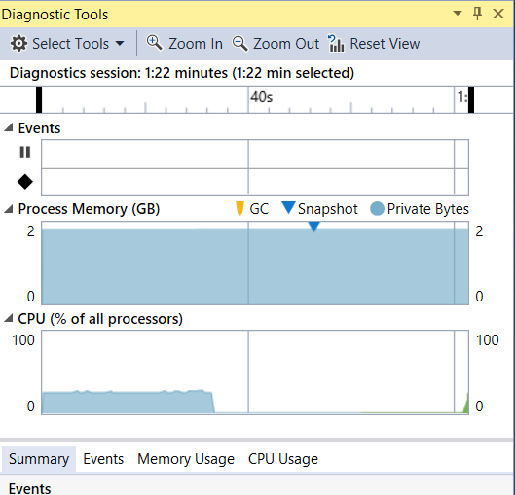

10^5 znakova:
program nije moguće pokrenuti na osobnom računalu zbog nedostatka memorije: „System.OutOfMemoryException” greska.
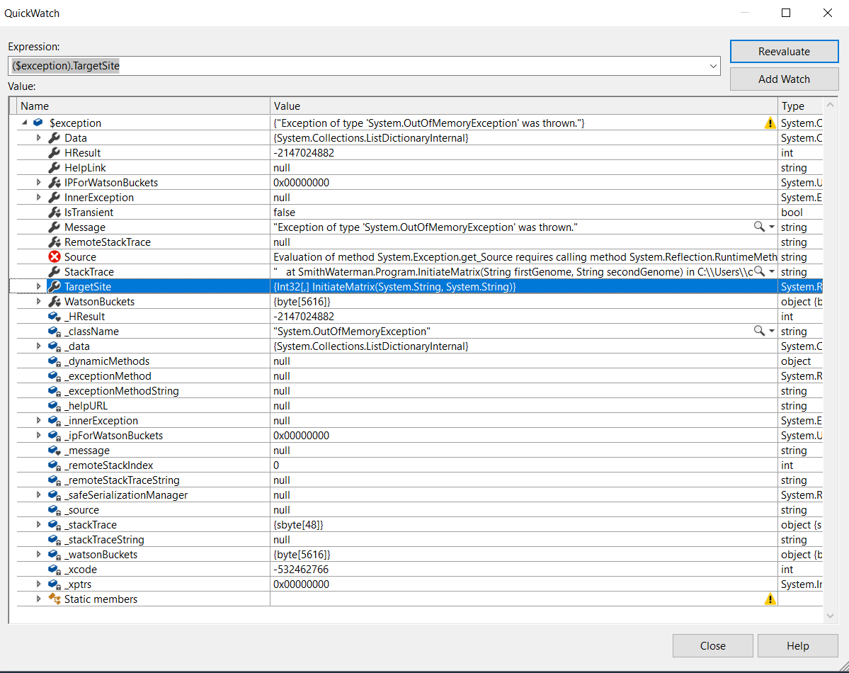

Watterman-Eggertov algoritam u pythonu - Robert Tomičić

Algoritam izrađen i testiran od bugova u linux okruženju. Program testiran na memoriju i vrijeme izvedbe u Windows okruženju radi boljih performansa računala. Najveći mogući niz znakova bez rušenja bio je 20,000 znakova u svakoj datoteci. U nastavku je tablica s prikazom rezultata testiranja.
Broj znakova u svakoj datoteci | Zauzeće memorije u KB | Vrijeme izvedbe u sekundama
400,000 | 27,000,000* | 900*
20,000 | 15,000,000 | 480
10,000 | 3,000,000 | 100
8,000 | 2,400,000 | 70
4,000 | 277,000 | 9
2,000 | 24,000 | 3
1,000 | 20,000 | 2
500 | 18,000 | 1,5
160 | 16,000 | 1
100 | 12,000 | <1
*prekinuto zbog nedostatka memorije

Watterman-Eggertov algoritam u C-u – Adam Sedmak

Broj znakova u svakoj datoteci | Zauzeće memorije u KB | Vrijeme izvedbe u sekundama
120 | 20 kb | <0.01
300 | 26 | <0.01
420 | 30.5 | 0.01
600 | 37 | 0.02
720 | 42 | 0.02
840 | 46 | 0.03
960 | 50 | 0.04
1140 | 57 | 0.05
1260 | 62 | 0.06
1440 | 68 | 0.08
1620 | # | #
# prekinuto zbog preopterećenja procesora

Watterman-Eggertov algoritam u Javi - Josip Bogdan

Zaključak

Literatura

- http://dornsife.usc.edu/assets/sites/516/docs/papers/msw_papers/msw-079.pdf
- http://genome.ucsc.edu/FAQ/FAQformat.html#format5
- skripta iz predmeta Bioinformatika, autori Mile Šikić, Mirjana Domazet-Lošo

